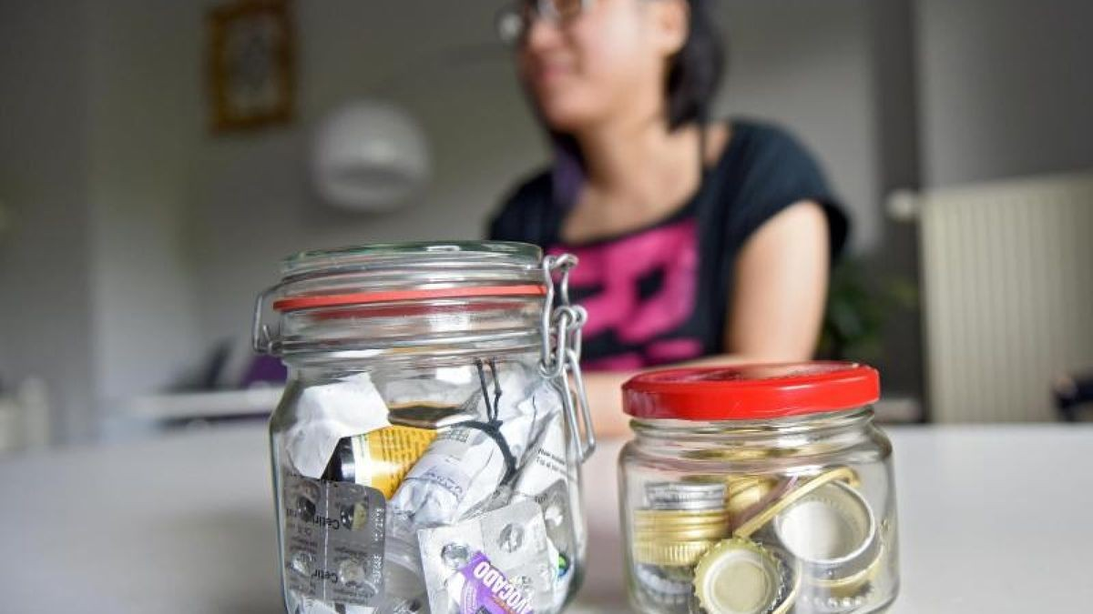
Trend „Zero Waste“: Der Jahresmüll in einem Glas
vermeiden* undgå
Müll m affald
sich entwickeln udvikle sig
brauchen have brug for
Wurmkiste, f kasse med orme
Esstisch, m spisebord
Einmachglas, n sylteglas
Kronkorken, m kapsel
Briefumschlag, m kuvert
reichen* være nok
sich bemühen gøre sig umage
Alltag, m dagligdag
sich nennen* kaldes
erscheinen* udkomme
Badezimmerschrank, m badeværelsesskab
selbstgemischt selvblandet
Haarspülung, f hårbalsam

Shia Su und ihr Mann vermeiden Müll. Das Motto „Zero Waste“ (null Abfall) entwickelt sich zum trendigen Lebensstil. Was man dafür braucht? Eine Wurmkiste, Marmeladengläser und Improvisationstalent.
Statt einer Vase mit frischen Frühlingsblumen steht auf Shia Sus Esstisch der Müll vergangener Monate. In einem Einmachglas sammelt sie ein paar Kronkorken, Kassenbons und Briefumschläge mit Adressfenstern.
Etwas Müll lasse sich nun mal nicht vermeiden, sagt sie. Doch das kleine Glas reicht bei ihr für die Abfälle eines ganzen Jahres. Die 32-Jährige aus Bochum und ihr Mann Hanno bemühen sich, in ihrem Alltag so gut wie keinen Abfall zu produzieren. „Zero Waste“ nennt sich dieser Lebensstil. Seit rund einem Jahr schreibt Shia Su in ihrem Blog „Wasteland Rebel“ darüber, am 1. Juni erscheint ihr erstes Buch „Weniger Müll ist das neue Grün“.
Im Badezimmerschrank der 32-Jährigen steht das selbstgemischte Mundwasser im Marmeladenglas neben der Haarspülung aus Roggenkleie und der kompostierbaren Bambus-Zahnbürste. Eingekauft wird gewissenhaft und mit System. „Hanno bringt alle paar Wochen Trockenfrüchte, Hülsenfrüchte und Getreide von einem Unverpackt-Laden an seinem Arbeitsplatz in Münster mit.“ Su shoppt am liebsten in einem Vegan-Supermarkt in der Bochumer Innenstadt. Zum Verstauen von Obst und Gemüse hat sie Jutebeutel und Wäschenetze dabei, ihr Müsli füllt sie in ein Einmachglas mit Pfand.
Ein Regal im Flur ist die „Umverteilerecke“ für Krimskrams. Im Moment liegen dort Schlüsselanhänger, Eieruhren und ein Duschkopf. „Besucher können sich hier bedienen“, erklärt Su. In der Küche, gleich hinter der Tür, steht eine unscheinbare Holzkiste, unter deren Deckel reges Treiben herrscht: Hunderte Würmer mit gesundem Appetit fressen sich durch Kaffeefilter, Salatblätter und Tageszeitungen. „Die schaffen es, täglich die Hälfte ihres Eigengewichts zu verspeisen. Ausgebüchst sind die übrigens noch nie.“
Roggenkleie, f rugklid
Bambus-Zahnseide, f tandtråd af bambus
gewissenhaft samvittighedsfuld
Trockenahrung, f produkt af tørstof
Hülsenfrucht, f bælgfrugt
Getreide, n korn
Unverpackt-Laden, m emballagefri butik
Innenstadt, f centrum
Verstauen, n nedpakning
Jutebeutel, m - mulepose
Wäschenetz, n vasketøjsnet
Regal, n reol
Flur, m gang
Umverteilerecke, f hjørne med ting, der gives gratis videre
Schlüsselanhänger, m nøglering
Eieruhr, f æggeur
Duschkopf, m brusehoved
sich bedienen betjene sig
unscheinbar diskret
Holzkiste, f trækasse
Deckel, f låg
reg livlig
Treiben, n aktivitet
Wurm, m orm
fressen æde
täglich dagligt
Hälfte, f halvdel
Eigengewicht, n egenvægt
verspeisen fortære
ausbüchsen bryde ud
übrigens i øvrigt
auskommen klare sig
zum Vergleich til sammenligning
Durchschnittsbürger, m gennemsnitsborger
Hausmüll, m husholdningsaffald
dauerhaft på lang sigt
vermehrt i stigende grad
Fastenaktion, f prøveperiode
ausprobieren afprøve
verzichten auf undgå
Maßnahme, f forholdsregel
aus der Leitung fra vandhanen
nachstehen stå tilbage for

So schaffen es die 32-Jährige und ihr Mann, mit einem Einmachglas voll Müll im Jahr auszukommen, wie sie sagen. Zum Vergleich: Der Durchschnitts-Bürger in Nordrhein-Westfalen hat 2014 nach Angaben des Statistischen Landesamtes 480 Kilogramm Hausmüll produziert.
„Für viele ist ‚Zero Waste‘ zwar kein Modell, das sich dauerhaft für den Alltag eignet“, sagt Philip Heldt, wissenschaftlicher Mitarbeiter für Abfall und Ressourcenverbrauch bei der Verbraucherzentrale. „Dennoch ist schon zu sehen, dass es vermehrt als Fastenaktion ausprobiert wird oder dass Menschen immer öfter zumindest auf Plastiktüten oder den Coffee-to-go-Becher verzichten.“
Einige Maßnahmen seien leichter als gedacht. Gemüse sei ja sowieso schon von Mutter Natur verpackt. Und Wasser aus der Leitung stehe dem PET-Flaschen qualitativ nichts nach. „Im Supermarkt lohnt es sich, Ausschau nach sparsamer verpackten Alternativen zu halten“, sagt Heldt.

